ĐỀ CƯƠNG MÔN MẠCH ĐIỆN 19T2
Câu LT: (1đ)
- Phát biểu định luật Kirchhoff 1 theo hai pp (pp đại số, pp số học)
- Phát biểu định luật Kirchhoff 2 theo hai pp (pp đại số, pp số học)
Câu BT:
- Bài tập mạch điện một chiều: (3đ)
Cho mạch điện có 3 nhánh và 2 nút :
+ Tìm dòng trong các nhánh.
+ Tìm công suất trên điện trở.
Sv có thể sử dụng các phương pháp đã học để xác định dòng điện
Vd:
- Tìm dòng trong các nhánh:
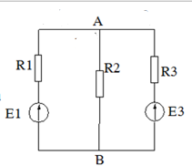 | 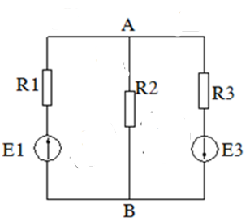

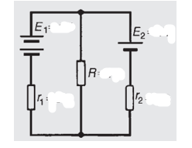

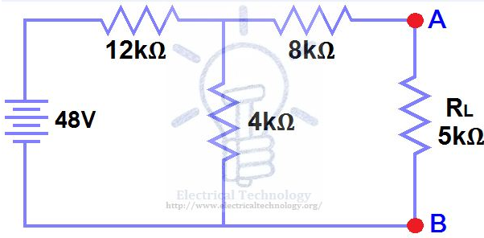
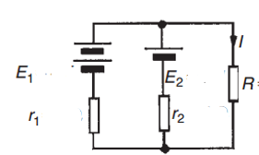
- Bài tập mạch xoay chiều 1 pha : (3đ)
Cho mạch điện , tìm dòng điện trong các nhánh:
Ví dụ:
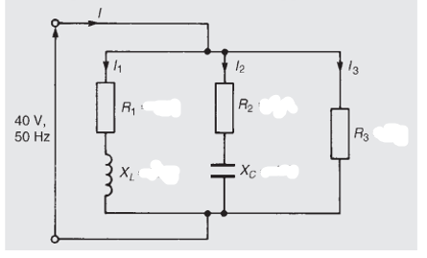
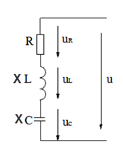
Cho mạch điện tìm dòng điện hay điện áp:
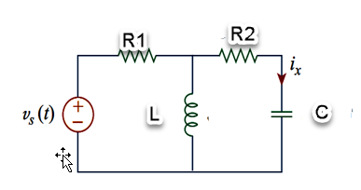
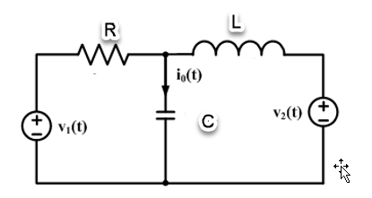
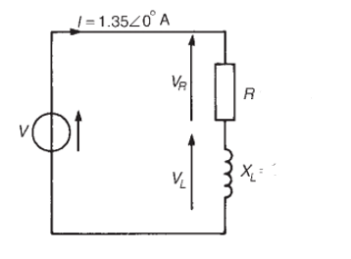
Cho mạch điện như hình vẽ. Hãy tìm:
- tổng trở toàn mạch
- Dòng điện chính I
- Góc lệch pha giữa U,I
- V1,V2,$I_{A}$,$I_{B}$

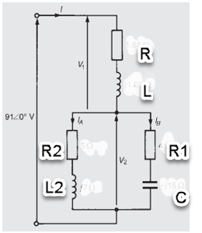

- Bài tập mạch xoay chiều 3 pha (3đ) :
Cho mạch điện 3 pha cân bằng thứ tự thuận biết $V_{ab }, hoặc$ $V_{an }$ tìm dòng điện dây, dòng trung tính.


